Проект
Тема: «В мире сказок и приключений»
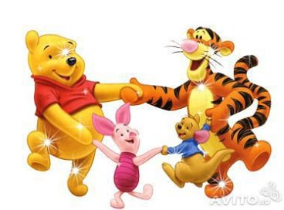

Разработчик:
Лямина Светлана Сергеевна,
Воспитатель МДОУ «Чебурашка»
Г. Качканар

Актуальность.
Дошкольный возраст – важный период в нравственном развитии детей. В это время у детей активно формируются первые представления о хорошем и плохом, навыки поведения. А.И. Герцена утверждал, что дети начинают рано чувствовать доброту и справедливость со стороны взрослых, сверстников и чутко реагируют на различные проявления недоброжелательности к ним.
Понятие «нравственность» включает в себя представления о морали, идеале, гуманизме.
Мораль - регулятор поведения в обществе.
Идеал - тот образ человека, который создавался веками.
Гуманизм – человечность, человеколюбие.
«Нравственное воспитание – это целенаправленное и систематическое воздействие на сознание чувств и поведение воспитанников с целью формирования у них нравственных качеств, соответствующих требованиям общественной морали», - это определение дал педагог И.П. Харламов.
Воспитание нравственных чувств у дошкольников успешно происходит в условиях благоприятного педагогического воздействия. Большое влияние при этом оказывает детская художественная литература, которая своей яркой образной формой, смысловым содержанием раскрывает внутренний мир героев, заставляет детей волноваться, сопереживать.
Цель проекта: Способствовать формированию у детей представлений о нормах морали, регулирующих отношения человека к окружающим людям, деятельности, материальным ценностям, к самому себе.
Задачи:
- Формировать представления у детей о нравственных качествах через художественное слово, умение устанавливать многообразные связи в произведении (логику событий, причины и следствия конфликтов, мотивы поведения героев) ;
- Развивать эмоциональную сферу, речевую активность, обогащать словарный запас;
- Воспитывать литературно-художественный вкус, уважительное отношение к окружающим.
Тип проекта: информационно-исследовательский, творческий.
Вид проекта: семейный, групповой.
Сроки реализации проекта: октябрь, ноябрь.
Участники проекта: воспитанники старшей группы, воспитатели, родители.
Ожидаемый результат:
-у детей сформированы некоторые представления о нормах морали;
-проявляют активный интерес к книге, эмоционально отзывчивы;
-высказывает свое мнение, пересказывает эпизоды произведений; обогатился словарный запас;
-проявляет творческую индивидуальность и самостоятельность в продуктивной деятельности;
-родители - активные участники реализации проекта.
Взаимодействие с родителями:
- консультация на тему: «Роль книги в нравственном воспитании детей»;
- памятки - полезные советы о воспитании детей (см. приложения );
- совместная творческая деятельность родителей и детей в рамках проекта;
- открытый просмотр занятия-тренинга «Если добрый ты, это хорошо!» (см. приложения);
- рекомендации по организации семейного чтения.

Реализация проекта.
1 этап. Подготовительный.
- Изучить методическую литературу по теме проекта;
- Познакомить с темой проекта детей и родителей;
- Подбор художественной литературы, пословиц и поговорок в соответствии с намеченным планом работы по проекту;
- Изготовить атрибуты к играм - драматизациям;
- Оснащение уголка творчества для самостоятельной продуктивной деятельности.
2 этап. Практический.
«Чтение книг – тропинка, по которой умелый, умный, думающий воспитатель находит путь к сердцу ребенка» (В.А.Сухомлинский )
Художественная литература в рамках проекта
Качества | Сказки | Рассказы
Трудолюбие | «Колосок» | А. Мусатов «Откуда хлеб пришел»;  Е. Благинина «Не мешайте мне трудиться»;  С. Михалков «Дело было вечером».
Бескорыстие | «Жихарка» | М. Пришвин «Лесные хоромы»;  Александрова «Мы кормушку смастерили».
Порядочность | «Лисичка со скалочкой» | В. Бианки «Бесплатные столовые»;  В. Осеева «Хорошее»;  С. Маршак «Кошкин дом».
Тактичность | «Два жадных медвежонка» | А. Барто «Младший брат»;  К. Ушинский «Вместе тесно, а врозь скучно».
Культурное развитие и соблюдение правил морали | «Лисичка – сестричка и серый волк» | С. Воронин «Трусишка»;  Маршак «Детки в клетке»;  А. Барто «Медвежонок – невежа».
Вежливость | «Маша и медведь» | В. Осеева «Волшебное слово»;  Е. Благинина «Обедать»;  Маршак «Сказка о глупом мышонке».
Верность | «Жил был звездочет» | Пришвин «Журка»;  К. Ушинский «Бишка»;  Александрова «Дозор».
Алгоритм работы с книгой:
1. Внесение книги в книжный уголок для самостоятельного рассматривания иллюстраций.
2. Чтение.
3. Беседа по прочитанному, пересказ с помощью иллюстраций.
4. Ситуативный разговор.
5. Игра-драматизация.
6. Обсуждение стихотворений и пословиц о добре и зле (см. приложения).
7. Художественное творчество в рамках проекта.
3 этап. Заключительный.
- Презентация проекта на педагогическом всеобуче для родителей «Читайте детям не нотации, а книги!»»;
- Создание книги «Копилка добрых дел» (творческие работы детей по прочитанным произведениям).
- Фотовыставка «Живет на свете доброта».
Приложения.
Нравственное воспитание дошкольников через художественную литературу.
Влияние художественной литературы на нравственное воспитание дошкольников многогранно. Художественные произведения привлекают ребенка не только своей яркой образной формой, но и смысловым содержанием. Они, раскрывая внутренний мир героев, заставляют детей волноваться, переживать, как свои, радости и горести героев.
При слушании литературного произведения дошкольник занимает позицию «внутри него». Он стремится подражать любимым героям. Так возникают механизмы нравственной идентификации, внутреннее действие в воображаемом плане, обогащается личный опыт ребенка, ведь он активно переживает события, в которых не участвовал.
Приобщая детей к художественной литературе, необходимо подобрать такие произведения, героями которых можно восхищаться, подражать, которые помогают в формировании нравственных чувств у детей: товарищества, честности, правдивости, уважения к труду взрослых, ответственности за свои поступки, умению видеть добро и зло, способствуют развитию у детей любви к родному краю, к родной природе.
В.Г.Белинский в свое время говорил о том, что детская книга пишется для воспитания, а «воспитание – великое дело: им решается участь человека». Известнейший российский ученый д.С.Лихачев в «Письмах о добром и прекрасном» сказал: «Литература дает нам колоссальный, обширнейший и глубочайший опыт жизни. Она делает человека интеллигентным, развивает в нем не только чувство красоты, но и понимание – понимание жизни, всех ее сложностей, служит проводником в другие эпохи и к другим народам, раскрывает перед вами сердца людей. Одним словом делает вас мудрыми».
Сегодня можно встретить не так уж много семей, где бытует традиция семейного чтения. Приобщение детей к такой традиции не только бы сняло вопрос о бережном обращении к книге, но и духовно развивало ребенка, сближало его с родными людьми. Талантливое художественное произведение дает бесценный материал для понимания неповторимого мира ребенка и может стать источником неожиданных педагогических открытий. детская книга поможет найти ответ на «самый большой секрет воспитанию», станет верной помощницей в общении с ребенком.
Формирование человека в ребенке происходит исподволь, ведь писатель никогда не навязывает читателю своего мнения, никогда открыто не призывает следовать герою, но зато умело включает ребенка в процесс осмысления происходящего.
Темы, проблемы, узнанные в процессе чтения и обдумывания, глубже проникают в детскую душу, а любимые герои надолго остаются с ребенком. Он переживает за них и вместе с ними, он их любит или отторгает, но в любом случае не остается безучастным. Книга формирует эмоциональную сферу ребенка. Являясь собеседником, советчиком в делах, помощником в решении проблем. Литература для детей призвана изначально говорить с ребенком о том, что такое идеал и каковы пути его достижения, что такое вечная истина и как ей следовать, что такое ценности истины и что – ложные. Ее задача – научить ребенка думать над происходящим вокруг, анализировать и делать выводы. Она должна развивать его ум и душу.
Радий Погодин писал: «Ребенок нынче встречается с телевидением раньше, чем с книгой...». Но вот наступает время, и мама берет книгу и читает ему первую сказку. И на все, что написано в книге, и на саму книгу накладывается непререкаемый авторитет матери. Таким образом, книга вычленяется из окружающего нас фонда как особая нравственно-воспитательная сущность. Именно она в дальнейшем оказывается способной противостоять разрушительному вулканизму подростковых разоблачений. И уже родители обращаются к книге как авторитету в спорах с детьми, поскольку авторитет этот был ранее заложен в душу ребенка.
С.Я Маршак призывал: «Будьте строги и требовательны к детской литературе, отвергайте холодную, вялую, поверхностную книгу, не проникнутые ни подлинными мыслями, ни настоящими чувствами. Чтобы заставить полюбить книжку, вы должны прежде сами полюбить ее».

Занятие - тренинг
«Если добрый ты, это хорошо!»

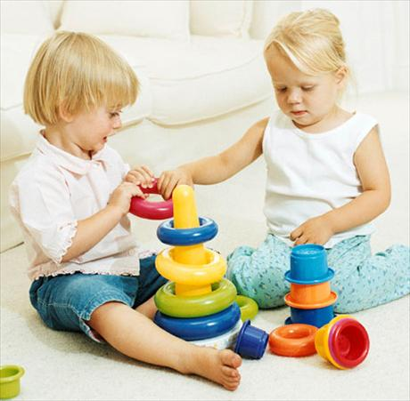
- формировать у детей доброжелательное отношение друг к другу и окружающим;
- развивать в детях умение выражать свое отношение к другу;
- способствовать сплочению группы;
- воспитывать желание оценивать свою работу критично.
Оборудование: картинки гномики (эмоции), аудиозапись рассказа: «Осколки доброты», шары, конверты красного, желтого и зеленого цвета с картинками хороших и плохих поступков, солнцезащитные очки с разноцветными стеклами, лучики радуги, изображение горы, мыльные пузыри.
Ход тренинга
Дети заходят в зал под песню И.Николаева «Добрые люди».
I. Круг «От сердца к сердцу».
Я такая/-ой, какая/-ой я есть | (большой палец обеих рук направлен на себя),
И я очень счастлив/-а здесь | (обеими руками показываем пространство вокруг себя).
Я могу быть маленькой/-им | (присаживаемся),
Могу быть большой/-им | (встаем, поднимая руки вверх),
Могу быть худой/-ым или толстой/-ым | (руки сдвигаем и раздвигаем в стороны).
Но это мне не важно – | (показываем указательным пальчиком),
Я такая/-ой, какая/-ой я есть | (большой палец обеих рук направлен на себя),
И я очень счастлив/-а здесь | (обеими руками показываем пространство вокруг себя).
Ведущий: Сегодня мы с вами отправимся в страну Добра. Как вы понимаете слово «добро»? (2, 3 ответа).
II. Азбука настроения.
Ведущий: Прежде, чем отправиться в страну Добра, я бы хотела узнать какое у вас настроение? Выберите гномика (веселый, грустный, задумчивый, злой, радостный, удивленный, спокойный, равнодушный), который соответствует вашему настроению, и прикрепите на мольберт.
Дети выполняют задание под музыку В.Шаинского «Чунга-чанга».
III. Разминка «Зеваки».
Ведущий: Ну что же, настроение у всех прекрасное, отправляемся в путь. Чтобы правильно дойти до этой страны, нам нужно образовать круг и под музыку двигаться по кругу. Как только услышим сигнал колокольчика, нам нужно хлопнуть 4 раза в ладоши и пойти в обратном направлении.
IV. Упражнение «Я и другие».
Ведущий: Вот мы и попали в страну Добра. Ребята вы знакомы друг с другом уже несколько лет. Детский сад – это ваш второй дом. Здесь вы проводите целый день, радуетесь и огорчаетесь, здесь ваши друзья. Все вы знаете хорошо достоинства и недостатки каждого. А что бы вы могли пожелать друг к другу, чтобы стать лучше? Подумайте немного (звучит спокойная музыка) и пожелайте это тому, кто сидит рядом с вами. (Во время пожеланий передается клубок ниток).
Ведущий: А теперь посмотрите, как тесно вы связаны друг с другом. Мы одно целое. Если не будет хотя бы одно из вас, то нить оторвется. Давайте же будем терпимее к недостаткам других и поможем друг другу стать лучше.
V. Основная часть.
А) Ведущий:
- Кто учит человека быть добрым? (книга, воспитатель, взрослые, мама)
- Отвечаете ли вы добром и любовью на добро?
- Как? (прослушать 2-3 ситуации).
Сейчас я предлагаю вам прослушать рассказ «Осколки доброты».
Обсуждение рассказа:
«Семья проводила выходной день на пляже. Дети купались в море и строили замки на песке. Вдруг вдалеке показалась маленькая старушка. Ее седые волосы развивались на ветру, одежда была грязной и оборванной. Она что-то бормотала про себя, подбирая с песка какие-то предметы, и складывала их в сумку. Родители подозвали детей и велели держаться подальше от старушки. Когда она проходила мимо, то и дело, нагибаясь, чтобы что-то поднять, она улыбнулась семье, но никто не ответил на ее приветствие. Много недель спустя, они узнали, что маленькая старушка всю жизнь посвятила тому, чтобы подбирать с пляжа осколки стекла, которыми дети могли порезать себе ноги».
Б) Беседа по содержанию.
- Хорошее ли дело делала старушка?
- Почему вы так считаете?
- Почему так повели себя родители?
- Почему не отвечали на ее улыбку?
- Изменился бы мир, если каждый человек совершал бы благородные и добрые дела?
Ведущая: Доброта объединяет людей, добро надо делать просто так, не требуя взамен ничего. Просто любить жизнь, соседей и друзей, стариков и маленьких детей.
В) Игра «Хорошо — плохо».
Ведущая: Сейчас мы разделимся на 3 команды: шары красного, желтого и зеленого цвета.
Каждая команда выбирает конверт цвета своего шарика.
Задание: проанализируйте поступки, изображенные на картине.
VI. Упражнение: «Как я могу изменить мир к лучшему?».
Под музыку из кинофильма «Усатый нянь» вбегает клоун с коробкой, раздает детям волшебные цветные очки.
Клоун: Посмотрите, у нас с вами в руках «волшебные очки». Тот, кто их наденет, увидит в других людях только хорошее, даже то, что не всегда сразу заметно. Сейчас мы наденем очки и посмотрим на мир другими глазами. (Звучит песня в исп. К. Орбакайте «Мой мир»)
Ведущая: Вы увидели мир другими глазами? Скажите, что вы хотели бы изменить в мире, чтоб он стал лучше?
Дети и взрослые исполняют песню «С нами друг» Г.Струве.
VII. Релаксация: «Радуга» (звучит спокойная музыка).
Ведущая: Сейчас мы попробуем представить наш мир в виде радуги, увидеть ее цвета.
Сядьте поудобней на коврике. Руки положите на колени. Сосредоточьте внимание на дыхании. Дышите глубоко и спокойно. Закройте глаза. Представьте, что весь зал наполнен красным воздухом. Посмотрите на этот сияющий красный воздух, вздохните его свежесть. Если хотите, можете даже дотронуться до этого чудесного красного сияния или почувствовать его удивительный аромат.
Представьте себе, что весь зал наполняется оранжевым воздухом. Вы можете вдыхать этот цвет, дотрагиваться до него. Оранжевый воздух пахнет апельсином. Почувствуйте этот запах.
Почувствуйте, воздух вокруг нас стал желтым! Наслаждайтесь светящимся желтым воздухом. Вы как будто купаетесь в лучах солнца! Вдыхайте это желтое сияние. Прикоснитесь к нему.
Цвет окружающего воздуха снова изменился. Теперь он излучает зеленый свет. Этот цвет первых весенних листьев. Вы как будто окунулись в весну! Почувствуйте ее прекрасную свежесть и аромат.
Чудеса продолжаются. Воздух вокруг заиграл оттенками голубого цвета. Наслаждайтесь сияющей голубизной. Представьте, что ваши руки — крылья. Медленно парите в голубом пространстве.
Но вот воздух постепенно сгущается и его голубой цвет плавно переходит в синий. Это цвет моря! От него невозможно оторвать взгляд. Мысленно попробуйте раздвинуть его руками как воду.
И, наконец, воздух в нашем зале окрашивается в фиолетовый цвет. Прикоснитесь к нему руками и почувствуйте его глубину. Вдохните цвет вечерней прохлады.
А теперь вы выходите из последнего цвета радуги и видите свет, который сейчас наполняет этот зал. Стряхните остатки всех цветов.
В завершении визуализация входят клоуны и пускают мыльные пузыри для детей.
VIII. Рефлексия «Долина ожиданий».
Ведущая: Возьмите тот лучик радуги, который вам был самым приятным.
И если вам сегодня было все понятно и интересно, то прикрепите его на самую вершину горы.
Если вам сегодня было немного трудно, и вы что-то не поняли, то прикрепите на середину горы.
Но если вам сегодня было совсем не интересно, и вы ничего не взяли для себя, то прикрепите свой осколок внизу горы.

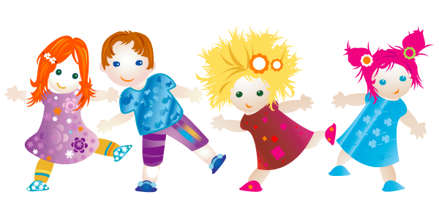
Стихи для детей о добре и доброте, о вежливости. Пословицы и поговорки.
Придумано кем — то просто и мудро
При встрече здороваться и говорить
— Доброе утро! Солнце и птицы!
— Доброе утро! — Улыбчивым лицам!
И каждый становится, добрым, доверчивым
пусть доброе утро длится до вечера!
НО, а мы послушаем стихотворения о доброте.
Когда по склонам вечной суеты
Бежать от неудач устанешь люто.
Направь шаги
Тропою доброты
И радость помоги найти кому-то.
И. Романов
***
Выходя поутру из ворот,
Понимаешь, у каждого в жизни,
Предостаточно бед и забот…
Разве любы нам хмурые лица,
Или чья та сердитая речь
Ты улыбкой сумей поделиться,
И ответную искру зажечь.
***
Как бы жизнь не летела-
Дней своих не жалей,
Делай доброе дело
Ради счастья людей.
Чтобы сердце горело,
А не тлело во мгле
Делай доброе дело-
Тем живём на земле.
А. Лесных
***
Ах, как нам добрые слова нужны.
Не раз мы в этом убеждались сами.
А может не слова — дела важны?
Дела — делами, а слова — словами.
Они живут у каждого из нас,
На дне души до времени хранимы,
Чтоб их произнести в тот самый час
Когда они другим необходимы.
***
— Добрый день! — тебе сказали,
— Добрый день! — ответил ты.
Как две ниточки связали
Теплоты и доброты.
Нам желают «Доброго пути!»
— Будет легче ехать и идти.
— Здравствуйте! — ты скажешь человеку,
— Здравствуйте! — он скажет нам в ответ.
И, наверно, не пойдёт в аптеку,
И здоровым будет много лет.
За что мы говорим «спасибо»?
За всё, что делают для нас.
И мы припомнить не смогли бы,
Кому сказали, сколько раз.
Отменить, что ли, слово «пожалуйста»?
Повторяем его поминутно,
Нет, пожалуй, что без «пожалуйста»
Нам становится неуютно.
Слова чудеснейшие эти
Услышать каждый очень рад,
Добреют взрослые и дети
И улыбнуться вам спешат.
***
А как нам добрые слова нужны!
Не раз мы в этом убедились сами,
А может не слова — дела важны?
Дела — делами, а слова — словами.
Они живут у каждого из нас,
На дне души до времени хранимы,
Чтоб их произнести в тот самый час,
Когда они другим необходимы.
М. Лисянский
***
В доме добрыми делами занята,
Тихо ходит доброта
Утро доброе у нас
Добрый день и добрый час
Добрый вечер,
Ночь добра
Было доброе вчера
И откуда спросишь ты
В доме столько доброты.
***
Доброта нужна всем людям,
Пусть побольше добрых будет.
Говорят не зря при встрече
«Добрый день» и «Добрый вечер».
И не зря ведь есть у нас
Пожелание «В добрый час».
Доброта — она от века
Украшенье человека…
***
Не стой в стороне равнодушно,
Когда, у кого то беда.
Рвануться на выручку нужно
В любую минуту, всегда
И если кому — то, кому — то поможет
Твоя доброта, улыбка твоя,
Ты счастлив, что день не напрасно был прожит,
Что годы живешь ты не зря.
***
Доброту не купишь на базаре.
Искренность у песни не займёшь.
Не из книг приходит к людям зависть.
И без книг мы постигаем ложь.
Видимо, порой образованью
Тронуть душу
Не хватает сил.
Дед мой без диплома и без званья
Просто добрым человеком был.
Значит, доброта была вначале?..
Пусть она приходит в каждый дом,
Что бы мы потом ни изучали,
Кем бы в жизни ни были потом.
А. Дементьев
***
Баллада о Добре и зле
Однажды с добром встретилось зло,
Встречался со злом кто, тому не везло.
С добром кто встречался, тот вечно был счастлив,
Умен, остроумен и просто удачлив.
И думало зло, что добру точно так же,
Ходить по Земле унижаться и даже
Не делать добра никогда никому,
Но тут вдруг добро прошептало ему:
«Ведь знаешь, что я не такое как ты,
Я жду веселья, а ты ждешь беды.
Я процветаю от детского смеха,
А бить, убивать, это разве потеха?
Откуда взялось ты вообще на Земле?»
А зло, пошатнувшись, сказало: «А мне,
Наплевать, что с другими случится,
Я буду от горя людей веселиться,
Я буду молиться, чтоб кого-то убили,
Потом посижу, посмеюсь на могиле.
А так, как нас больше — я буду плеваться
На всех, кто захочет с тобою остаться!»
Добро от такого шатнулось немного:
«Как можно быть злым и ссылаться на Бога,
Просить у него чьей-то смерти, ведь Он
Творец этой жизни – Примите Поклон».
«А мне наплевать на Него не боюсь я,
Его добрых чар, потому что мне грустно,
Когда кто-то делает только добро.
Пойду я» — «Иди, но запомни одно –
Нас больше и этим все решено!!!»
***
И если кому-то поможет
Твоя доброта, улыбка твоя,
Ты счастлив, что день
Не напрасно был прожит,
Что годы живешь ты не зря!
***
Не стой в стороне равнодушно,
Когда у кого-то беда.
Рвануться на выручку нужно
В любую минуту, всегда.
Пословицы и поговорки,
посвященные добру и доброте.
— Учись доброму — плохое на ум не пойдёт.
— Про доброе дело говори смело.
— Жизнь дана на добрые дела.
— Худо жить без ласкового слова.
— Доброе слово лечит, а злое калечит.
— Не одежда красит человека, а его добрые дела.
— Злой плачет от зависти, а добрый - от радости.
— Добрые слова дороже богатства.
— В ком добра нет, в том и правды мало.
— Не ищи красоты, ищи доброты.
— Кто любит добрые дела, тому и жизнь мила.
— Сумел провиниться, сумей и повиниться.
Родительские заповеди.
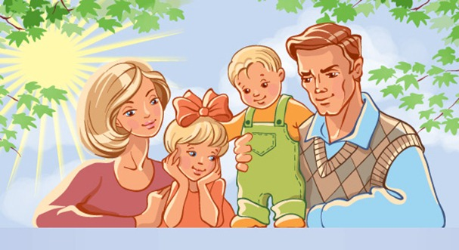
Уважаемые родители! Вы конечно стремитесь к тому, чтобы у вас сложились добрые отношения со своим ребенком, чтобы вы были для него примером и авторитетом, чтобы в вашей семье царили взаимные любовь и уважение. Но ваши устремления достигнут цели, если Вы:
- Знаете, что доверие – основное правило.
- Всегда своим детям говорите правду.
- Стараетесь быть примером для ребенка.
- Уважаете ребенка как личность, имеющую право на свою точку зрения.
- Советуетесь с ребенком.
- Не обманываете ребенка.
- Учите правильно оценивать свои поступки и поступки других детей.
- Не ставите целью добиться полного послушания с первого слова, даете возможность убедиться ребенку, в чем он прав или не прав.
- Знаете друзей своего ребенка и приглашаете их в дом.
- Вечером всей семьей обсуждаете , как прошел день.

Как формируется личность?
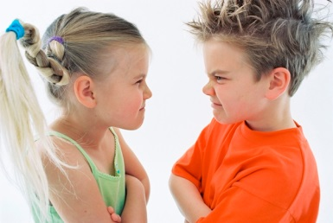
Если ребенка постоянно критикуют
- он учится ненавидеть.
Если ребенок живет во вражде
- он учится агрессивности.
Если ребенка высмеивают
- он становится замкнутым..
Если ребенок растет в упреках
- он учится жить с чувством вины.
Если ребенок живет в терпимости
- он учится принимать других.
Если ребенка подбадривают
- он учится верить в себя.
Если ребенка хвалят
- он учится быть справедливым.
Если ребенок живет в безопасности
- он учится верить в людей.
Если ребенка поддерживают
- он учится ценить себя.
Если ребенок растет в атмосфере понимания и дружелюбия
- он учится находить любовь в этом мире.
Секреты воспитания вежливого ребёнка
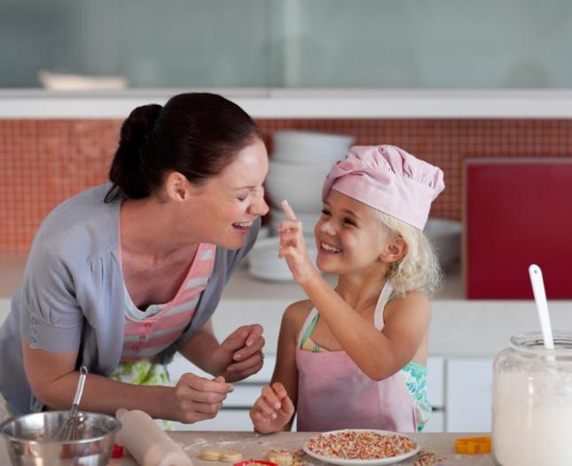
Ваш ребенок будет вежлив и воспитан, если Вы, уважаемые родители, ведете себя:
- Деликатно по отношению ко всем окружающим, тем более по отношению к своим друзьям.
- Никогда не оскорбляете человеческого достоинства своего ребенка, не кричите на него, не говорите при нем или при обращении к нему грубых слов и ни в коем случае не применяете в виде воспитательной меры физическое насилие.
- Не делаете бесконечных замечаний по пустякам, а, где только возможно, поощряете самостоятельность своего ребенка.
- Предъявляете к детям единые требования и, если кто-то из вас не согласен с замечаниями другого, то высказываете только в отсутствие ребенка.
- Предъявляя ребенку какие-то требования, предъявляете их и себе.
- Уважаете достоинство маленького человека, исключив слова: «Ты еще маленький», «Тебе еще рано».
- Не забывайте ребенку говорить «пожалуйста», «спокойной ночи», «спасибо за помощь», а также часто используете похвалу.
- Правила культурного поведения прививаете детям систематически, а не от случая к случаю.

